Výpis z veřejné části Živnostenského rejstříku

Platnost k 04.0i.2018 13:58:21

|  |  |
| --- | --- |
| Obchodní firma: | **YALE CZ s.r.o.** |
| Adresa sídla: | **Komerční 523, 251 01, Nupaky** |
| Identifikační číslo osoby | **■: 62415956** |
| Statutární orgán nebo jeho členově: | |
| Jméno a příjmení: | **Jan Pachman (3)** |
| Vznik funkce: | **01.07.2015** |
| Jméno a příjmení: | **íng. Antonín** Fryč, ČSéi (4) |
| Vznik funkce: | **07.02.2000** |
| _Živnostenské oprávněni č.l | |
| Předmět podnikání: | **Výroba, instalace, opravy elektrických strojů a přístrojů, elektronických a telekomunikačních zařízení** |
| Druh živnosti: | **Ohlašovací řemeslná** |
| Vznik oprávnění: | **19.10.2000** |
| Doba platnosti oprávněni: **na dobu neurčitou** | |
| Odpo **i** •ědný zástupce: |  |
| Jméno a příjmení: | **Vladimír Husák (I)** |
| Živnostenské oprávnění č 2 | |
| Předmět podnikání: | **Opravy ostatních dopravních prostředků a pracovních strojů** |
| Druh živnosti: | **Ohlašovací řemeslná** |
| Vznik oprávnění: | **19.10.2000** |
| Doba platnosti oprávnění: **na dobu neurčitou** | |
| Odpovědný zástupce: |  |
| Jméno a příjmení: | **Vladimír Husák (1)** |
| Živnostenské oprávněni **i** | Č.3 |
| Předmět podnikáni: | **Výroba, obchod a služby neuvedené v přílohách 1 až 3 živnostenského zákona** |
| Obory činnosti:  S | **Koupě zboží za účelem jeho dalšího prodeje a prodej (vyjma zboží v příloze 2 a 3 cit. zák.)**  **Zprostředkovatelská činnost při koupi zboží za účelem jeho dalšího prodeje** |
| Druh živnosti: | **Ohlašovací volná** |
| Vznik oprávnění: | **03.10.1994** |
| Doba platnosti oprávněni: **na dobu neurčitou** | |
| Odpovědný zástupce: |  |
| Jméno **a** příjmení: | **Miroslav Scntrád (2)** |

|  |  |
| --- | --- |
| **Seznam zúčastněných osob** | |
| Jméno a příjmení: | **Vladimír llíusák (1)** |
| Datum narození: | **15.04.1956 1** |
| Občanství: | **Česká republika** |
| ' jméno a příjmení: | **Miroslav Semrád (2)** |
| Datum narození: | **26.01.1941** |
| Občanství: | **Česká republika** |

- i

ZVW 2.RWEB 0041/032

Jméno a příjmení: Datum narození:

Jan Pachman (3) 27.01.1970

Jméno a příjmení: !ng. Antonín Fryě, ("Se. (4)

Datum narození: 10.06.1953

Úřad příslušný podle §71 odst.2 živnostenského zákona: Městský úřad Říčany

Ministerstvo průmyslu a obchodu osvědčuje, že údaje uvedené v tomto výpise jsou k datu platnosti výpisu zapsány v živnostenském rejstříku.

ZVW 2.8 WEB 0(M 1/032

A

-*2*-

v

Živnostenský rejstřík /

Ověřuji pod pořadovým číslem 1/18, že tato listina, která vznikla převedením*  
výstupu z informačního systému veřejné správy z elektronické podoby do  
podoby listinné, skládající se z 2 listů, se doslovně shoduje s obsahem výstupu z  
informačního systému veřejné správy v elektronické podobě.

Ověřující osoba: LAŠTOVIČKGVÁ RADKA

2018



POř.6: 25247-0200*0267



Tato úplná kopie obsahující 3 stran souhlasí doslovně

S prso i oženou listinou. Z níž bvlá nnrÍ7ana a ta tn Kt.

■A. tom • I •



/ » Í I íi'1 Ii\y is '

PLNÁ MOC

Já (My), podepsaný (podepsaní)

YALE CZ s.r.o., se sídlem Komerční 523,251 01 Nupaky, IČO 62415956, vedená v OR Městského soudu v Praze v odd* C, vložka 32101, zastoupená jednatelem společnosti panem Jane® Pachmanem

zmocňuje

Ing. Ivana Musila, naxxxxxxxxxxxxxxxxxxxxxxxxxxxxxxxxxxxxxxxxxxxxxxxxx Praha 4, výkonného ředitele YALE CZ s.r.o.

ke všem právním úkonům týkajícím se vedení společnosti YALE CZ s.r.o. a zastupování společnosti navenek vůči všem třetím osobám, zvláště pak jej zmocňuje jménem společnosti vést veškerá jednání, podávat na všech úřadech a institucích vyjádření, návrhy, žádosti a jiná podání včetně žalob, přijímat písemnosti, uzavírat smlouvy s třetími osobami včetně smluv o koupi či prodeji nemovitostí, věcných práv týkající se nemovitostí, uzavírat smíry a narovnání, uznávat uplatněné nároky, podávat opravné prostředky a námitky' proti rozhodnutí orgánů a institucí, vzdávat se jich, přijímat plnění, potvrzovat je a vzdávat se jich a provádět veškerá další opatření a úkony, které se týkají zajištění řádného chodu společnosti, pokud je považuje za zájem osoby, která uděluje plnou moc, vše včetně podepisování všech dokumentů a listin, a to vše i tehdy, když je podle právních předpisů zapotřebí zvláštní plné moci.

V rámci svého zmocnění je rovněž výslovně oprávněn udělit jménem společnosti plné moci zaměstnancům společnosti či dalším spolupracujícím osobám k provedení konkrétních dílčích činností jménem společnosti v rámci předmětu plnění pracovní či jiné smlouvy nzavřené jimi se společnosti.

Tuto plnou moc udělujeme v rozsahu práv a povinností podle občanského zákoníku,

Poř.č: 25247-0200-0103

Ověřovací doložka pro vidisaci  
Podle ověřovací knihy pošty: čestlice

Tato úplná kopie, obsahující 1 stran souhlasí doslovně  
s předloženou listinou, z níž byla pořízena a tato listina je

prvopis, obsahující 1 stran.

Listina, z níž je vidisovaná listina  
viditelný zajištovací prvek, jenž je  
význaau této listiny.

čestlice dne 05.02.2018  
Kulvejtová Martina



■:



rt/fioh^

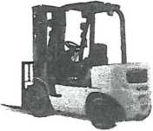

UTILES

THE UTILITY  
LIFT TRUCK

č'" Ó

®

Nabídka č.: 5037/2018 Datum: 13.02.2018

Zákazník: Gymnázium a Střední odborná škola, Podbořany Počet kusů: 1 ks

Nový čelní vysokozdvižný vozík **UTILEV** s plynovým (LPG) pohonem,

typ UT18P

|  |  |  |
| --- | --- | --- |
| **Základní technické parametry vozíku** | | |
| **Nosnost (těžiště břemene 500mm, boční posuv)** | **Q** | **1.600 kg** |
| **Stavební výška stožáru** | **hl** | **1.995 mm** |
| **Volný zdvih** | **h2** | **155 mm** |
| **Výška zdvihu** | **h3** | **3.000 mm** |
| **Maximální výška stožáru** | **h4** | **3.955 mm** |
| **Výška ochranného rámu** | **h6** | **2.130 mm** |
| **Celková délka vozíku** | **11** | **3.500 mm** |
| **Délka těla vozíku** | **12** | **2.300 mm** |
| **Šířka vozíku** | **bl** | **1.080 mm** |
| **Délka vidlic** | **1** | **1.200 mm** |
| **Šířka pracovní uličky** | **Ast** | **3.810 mm** |
| **Rychlost pojezdu (s nákladem/bez nákladu)** | m | **14,5/15**  **km/hod** |
| **Rychlost zdvihu vidlic (s nákladem/bez nákladu)** | . | **0,47/0,51**  **m/s** |
| **Rychlost spouštění vidlic (s nákladem/bez nákladu)** | . | **0,52/0,47**  **m/s** |
| **Typ obutí** | - | **vzdušnicové** |
| **Vlastní váha** | - | **2.930 kg** |

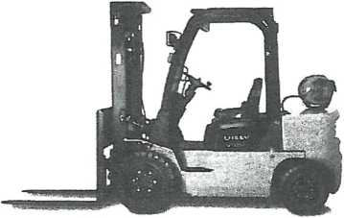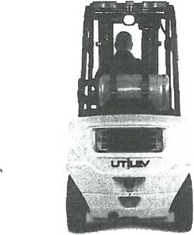

**Standardní vybavení vozíku:**

4-válcový plynový (LPG) motor GCT K21 s výkonem 31,5 kW  
jednorychlostní hydrodynamická převodovka s posilovačem řízení  
plíživý chod pro přesné vedení vozíku

hydraulické ovládací páky snadno dostupné na čelní desce vozíku  
automobilové uspořádání pedálů pro snadné užívání  
ocelový rám s integrovanou hydraulickou a palivovou nádrží  
univerzální bubnové brzdy s automatickým seřízením  
nastavitelný volant a sedačka  
ergonomicky řešená plně odpružená sedačka  
akustický signál při zpětném chodu a zábleskový maják  
ochranný rám nákladu, panoramatické zpětné zrcátko

kompletní osvětlení vozíku (pracovní světlo vpředu a vzadu, brzdová světla, směrová  
světla, obrysová světla)

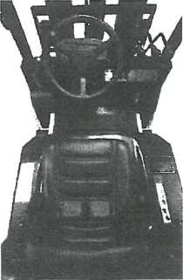

l

UTÍLE^8

^ THE UTILITY  
LIFT TRUCK.™

**pro Gymnázium a Střední odbornou Školu v Podbořanech:**

* hydraulický boční posuv

9 stožár DUPLEX s výškou zdvihu 3.000mm a bez volného zdvihu

* vzdušnicové (pneumatické) obutí
* přední a střešní okno z bezpečnostního skla včetně předního stěrače
* vidlice délky 1.200mm

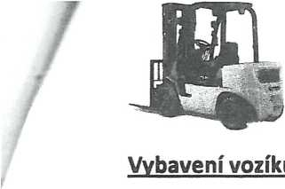

|  |  |
| --- | --- |
| **Jednotková cena vozíku (bez DPH)** | **351.000,- Kč** |
| **DPH (11%)** | **73.710,- Kč** |
| **Jednotková cena vozíku (včetně DPH)** | **424.710,- Kč** |
| **Kupní cena obsahuje veškeré náklady spojené s realizací koupě.** | |
| **Dodací lhůta:** | **6-7 týdnů od objednání; nejpozději do 31.5.2018** |
| **Platební podmínky:** | **Kupní cena bude zaplacena kupujícím na základě vystaveného daňového dokladu prodávajícím se lhůtou splatnosti 15 dnů od dojití faktury kupujícímu. Prodávající je oprávněn vystavit tento doklad až po předání a převzetí předmětu koupě kupujícím.** |
| **Záruční lhůta** | **24 měsíců ode dne předání bezvadného předmětu koupě** |
| **Servisní podmínky:** | **Záruční i pozáruční servis provádí firma YALE CZ s.r.o. do 24 hodin od nahlášení závady; originální náhradní díly do 24 hodin v ČR (centrální sklad Holandsko - Nijmegen)** |
| **Platnost nabídky do:** | **31.05.2018** |

**Servisní pobočky**: Nupaky u Prahy (centrála), Brno, Frýdek - Místek, Olomouc, Hradec Králové, Blatná (Jihočeský kraj), Bezdružice (Plzeňský kraj), Rudník (Královéhradecký kraj), Zahrádky u České Lípy, Zbinohy (Vysočina), Tábor;

Nabídku vypracoval:

Ing. Pavel Musil  
Obchodně-technický zástupce  
UTILEV, Divize 02 - YALE CZ s.r.o.  
Komerční 523, 25101 Nupaky u Prahy  
tel.: 267 090 146, mobil: 601 328 804  
email: [**pavel.musil@utilev.cz**](mailto:pavel.musil@utilev.cz)webové stránky: [**www.utilev.cz**](http://www.utilev.cz)

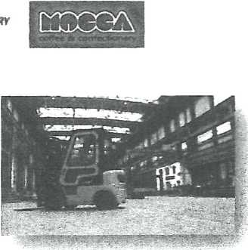

4

